Отчет о проведении праздника ко дню Матери.

МАМА!!! Все дети знают, сколько тепла таит слово, которым они называют самого близкого, дорогого, единственного человека. Ведь у мамы самое верное и чуткое сердце – в нем никогда не гаснет любовь. И сколько бы тебе ни было лет, тебе всегда нужна мама, ее ласка, ее взгляд.
Ежегодно, в конце ноября в России отмечается Международный День мам, праздник который посвящен всем мамам на земле.
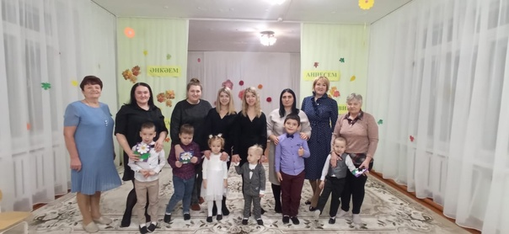

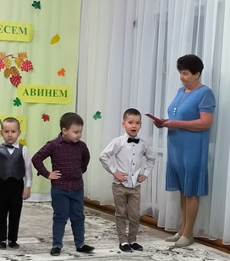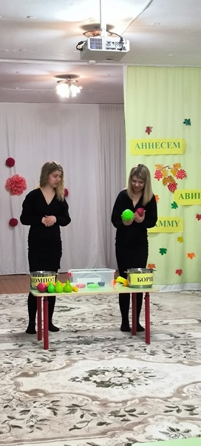

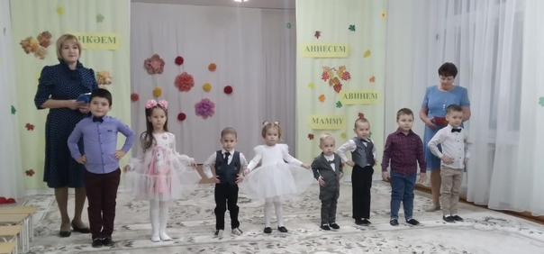

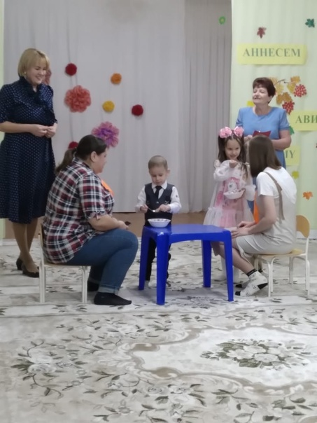

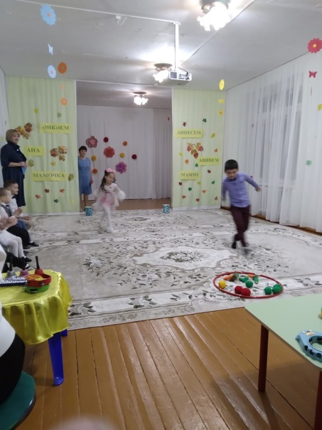
31
Оценил 31 человек
1
Показать список поделившихся

